2022年专项附加扣除开始确认啦！-网页篇
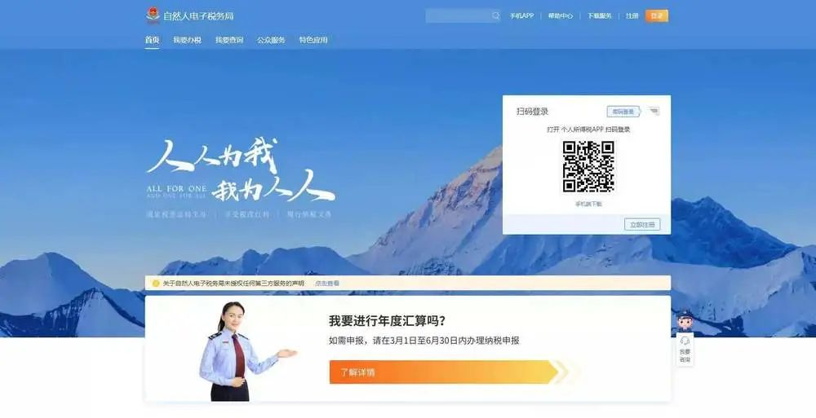
①如您 2021年已填报过专项附加扣除信息，并需要在 2022年继续享受,请及时关注相关信息是否发生变化（首页【专项附加扣除填报】-【扣除年度】选择“2022”-“快捷填报”栏【一键带入】）；如有变化，请及时修改。

②如您未曾填报过专项附加扣除信息，但 2022年有符合条件的专项附加扣除可以享受，您可点击首页【专项附加扣除填报】-【扣除年度】选择“2022”点击相应扣除项目进行填报。
一、2022年专项附加扣除信息无变动，只需在2021年基础上确认即可
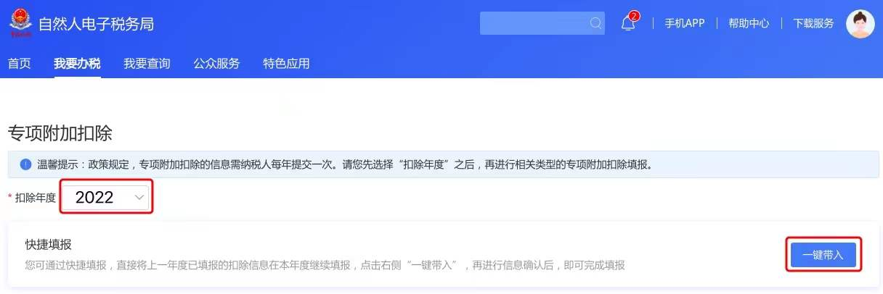

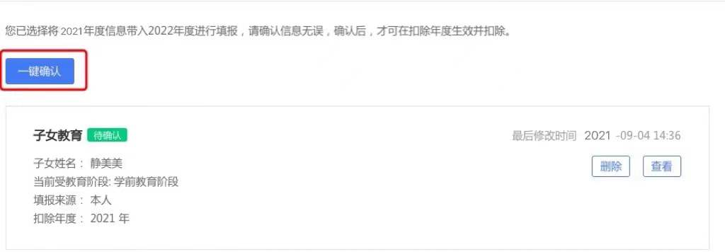
二、2022年需对已填写的信息进行修改
如：需要修改申报方式、扣除比例、相关信息等，则需点击“查看”之后进入相关修改页面进行修改；如需修改基本信息，可先进入2021年的信息页面修改后再重新确认。
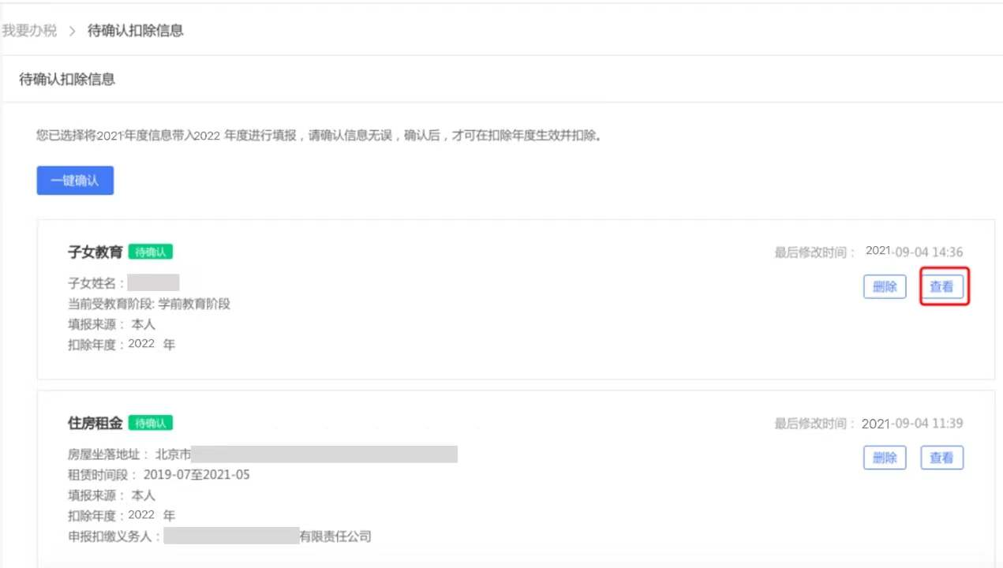
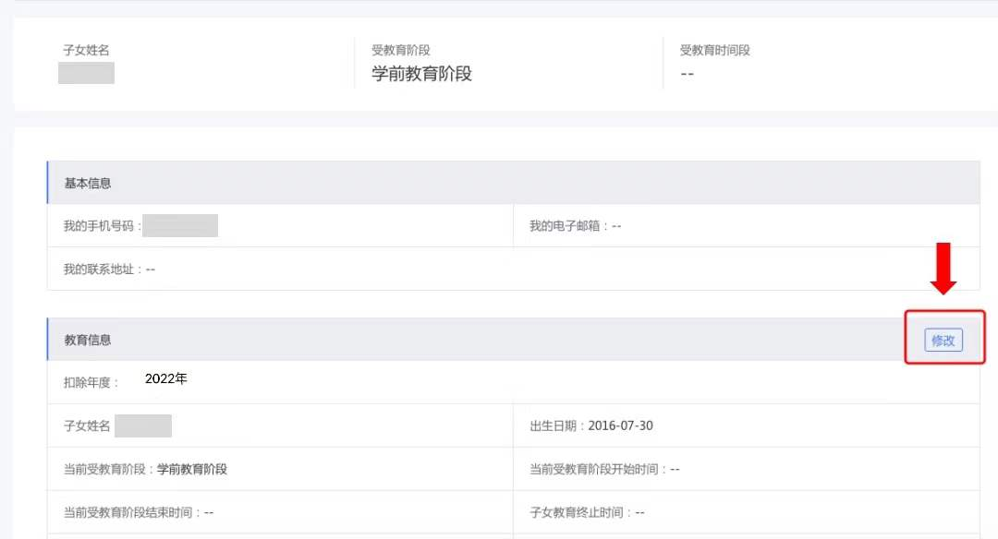

三、2022年需要作废专项附加扣除项目
比如2022年不再申请赡养老人专项附加扣除。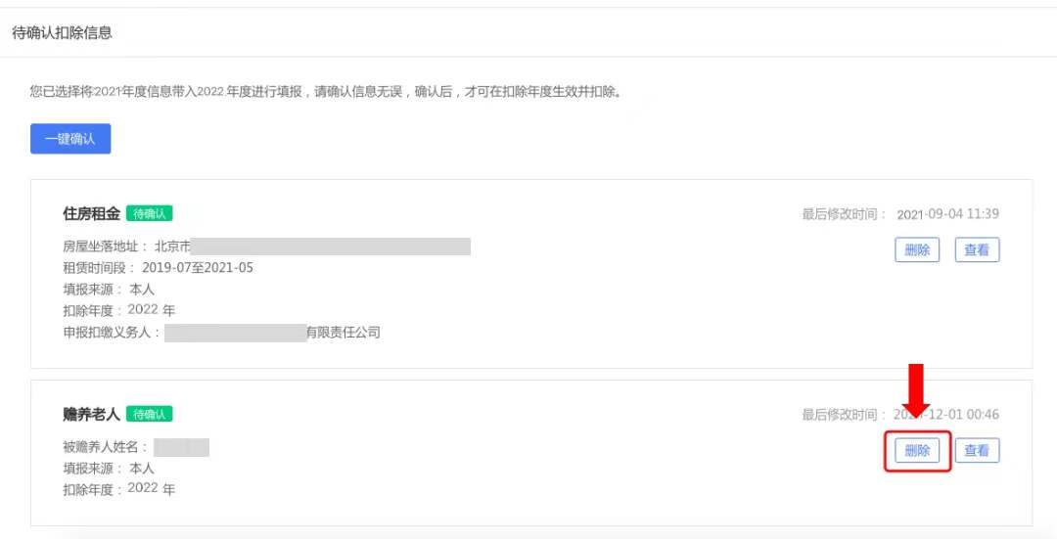
点击“删除”后，一键确认即可。

四、2022年需要新增专项附加扣除项目
比如2022年新增子女教育扣除，需要申报填写。
先按“情形一”步骤确认之前申报的其他不需修改的专项附加扣除信息后，选择扣除年度，点击相应的扣除项目进行填报。
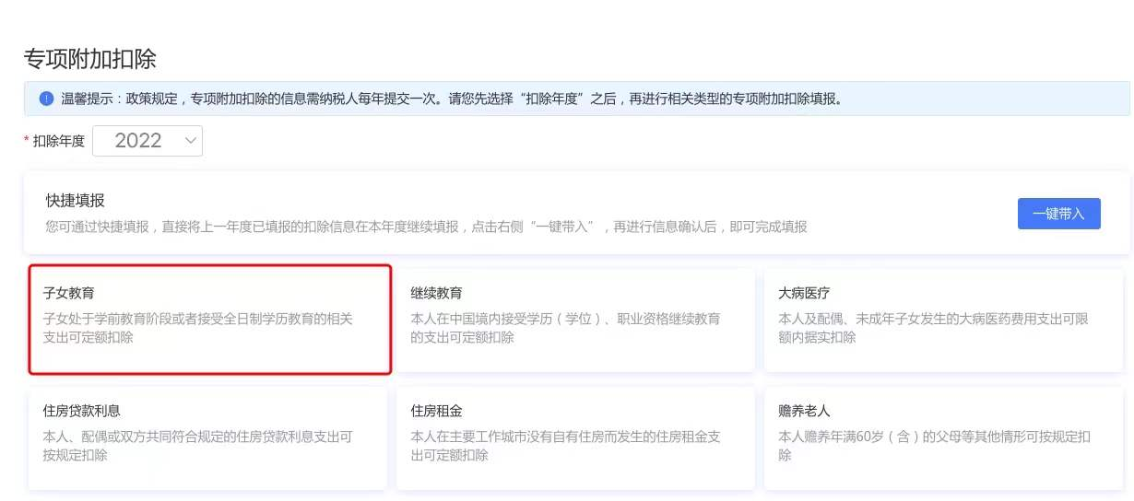
注意：如有“已失效”状态的信息，则需先删除之后才能点击“一键确认”。
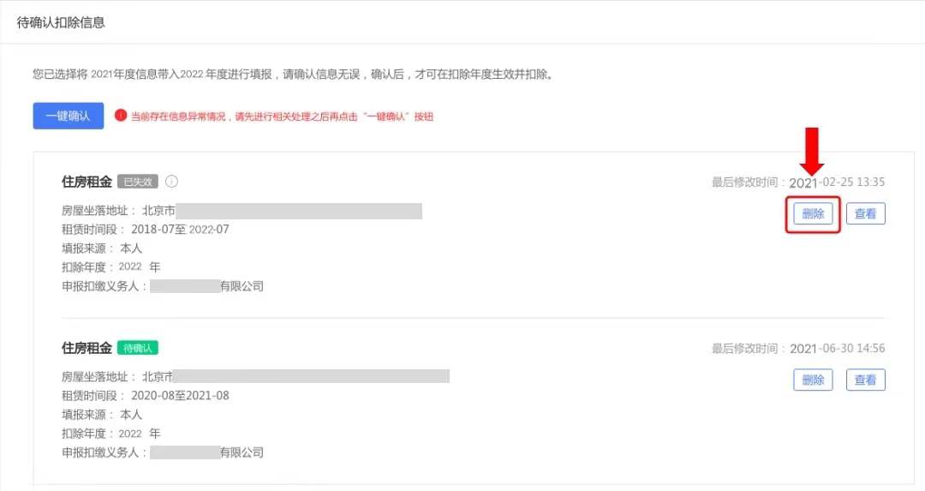

五、2022年首次填写专项附加扣除
直接选择扣除年度，点击相应的扣除项目填报即可。

